# Bedienungsanleitung_Niveau05/

**Funktion**

Das Programm frägt Sie nach Ihrem Vor- und Nachnamen so wie das Geschlecht ab. Diese Daten werden dann in einer Datenbank gespeichert und diese werden nicht gelöscht. Im späteren Verlauf werden alle Namen auf der Datenbank, nummeriert ausgegeben

**Bedienung**

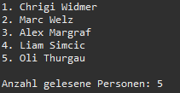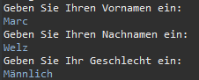Beim starten des Programms werden Sie aufgefordert, Ihren Vornamen einzugeben. Wenn Sie diesen nicht preisgeben wollen, ist das kein Problem. Sie müssen nichts eintippen und einfach weiter klicken. Danach werden Sie aufgefordert, Ihren Nachnamen einzugeben. Sie müssen auch den nicht Preisgeben jedoch achten sie darauf, **dass Sie entweder dem Vor- und Nachnamen eingeben.** Als letztes werden Sie aufgefordert, Ihr Geschlecht anzugeben. Dies müssen Sie tun.

Niveau_05

Published by AXA

Copyright © 2019 by Marc Welz

All rights reserved